Аннотация к программе ПРАКТИКИ

09.04.01 Информатика и вычислительная техника

Магистерская программа «Информационное и программное обеспечение автоматизированных систем»

Б2.В.01(У) «Ознакомительная практика»

Формируемые компетенции: УК – 3, УК – 6
Структура содержания

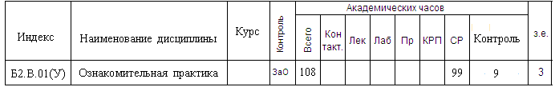

Практика проводится в первом семестре.
Содержание практики
Форма проведения практики – рассредоточенная
Студен выполняет задание самостоятельно.
Целью практики по получению первичных профессиональных умений и навыков являлось:
* Расширение приобретенных знаний в области информационных технологий применительно к индивидуальной работе магистра по тематике его исследовательской работы.
* Приобретение практических умений и навыков профессионально - педагогической деятельности.
* Применение знаний и апробация умений при решении конкретной учебной задачи.
* Выполнение индивидуального учебного задания.

Задачей практики по получению первичных профессиональных умений и навыков являлось:
* Закрепление полученных теоретических знаний и практических навыков.
* Их реализация в практической деятельности, самостоятельное решение учебных задач на соответствующем уровне магистра.
Пример задания на практику

Студенту предоставляется выбор темы по желанию или предпочтению с целью развития его квалификационных качеств выбранной сетевой технологии программирования.
Среди тем могут быть:
1. Разработка сетевой клиент – серверной программы.
2. Разработка сайта.
3. Разработка WEB - приложения.
4. Разработка мобильного приложения.
Выбор технологии и языка программирования выполняется по желанию студента: HTML, PHP, C++, C#, Python, Java, Delphi (socets, mailslots, компоненты TClientSocket, TServerSockets) и др.

В результате выполнения практики студент предъявляет дневник по предлагаемому образцу и выполненное задание, представленное в пояснительной записке.
Аттестация выполняется в виде зачета с оценкой.

Год начала подготовки по учебному плану 2024
Образовательный стандарт № 918 от 19. 09. 2017

